Дальтонизм у детей.

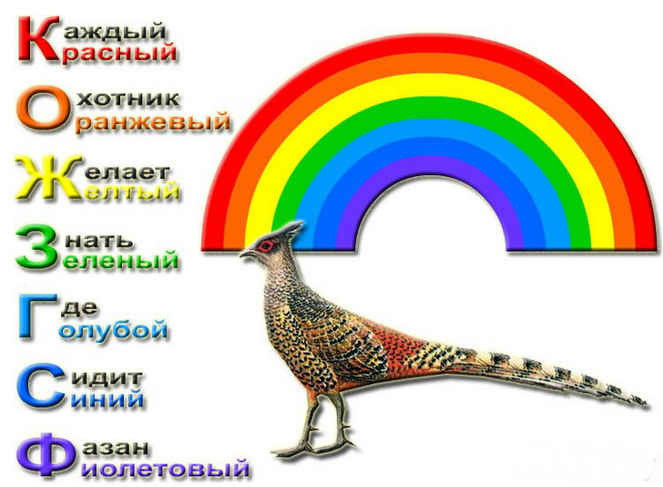

Дальтонизм — это заболевание, при котором человек не может произвести различие между одним или несколькими цветами. Симптомы этого нарушения могут быть как наследственными, так и приобретенными.
Если ориентироваться на статистику, можно отметить, что 10% всех жителей планеты Земля в той или иной степени страдают дальтонизмом.
Впервые аномальным цветовосприятием заинтересовался Джон Дальтон — английский физик и химик. Он сам был протанопом и не мог различать красный цвет. О своей патологии ученый не знал до 26 лет. В семье Дальтона росли одновременно три брата и сестра, и только мальчики страдали зрительным нарушением. После того как Джону был поставлен диагноз «дальтонизм», он всерьез занялся изучением этого недуга.
Признаки дальтонизма Дальтонизм — это не самостоятельное заболевание. Эта болезнь носит либо наследственный характер, либо является симптомом травмы. Оказать негативное влияние могут и другие офтальмологические заболевания и повреждения центральной нервной системы. В большинстве случаев причины дальтонизма кроются в наследственности. Ученые «винят» в этом Х-хромосому. Носителем гена может быть только женщина — будущая мать ребенка.
Существует три вида частичного нарушения цветовосприятия:
- Протанопия – ослабленное цветоощущение красной гаммы оттенков.
- Дейтеранопия – ослабленное цветоощущение зеленой гаммы оттенков.
- Тританопия – ослабленное цветоощущение сине-фиолетовой гаммы оттенков.
Многие родители стремятся как можно раньше установить, есть признаки дальтонизма у ребенка или нет. Сделать это можно и в домашних условиях, но только если ребенок старше 4 лет. До этого возраста определение дальтонизма затруднительно, так как малыш еще не может различать все цвета. В большинстве случаев дети только после 4-5 лет начинают осознанно различать оттенки. Однако может быть так, что ребенок, в силу своего маленького возраста, лишь запомнил названия цветов. Но соотнести красный с красным, а серый с серым он не может. Для того, чтобы понять какие цвета он соотносит с названия, можно попросить его нарисовать рисунок, например, лес. Главное — не называть цвета самостоятельно. Вместо «нарисуй зеленую траву», лучше попросить ребенка нарисовать ту траву, какую он видит во дворе или в парке. Окулисты считают, что определение дальтонизма, таким образом, не может быть объективным. Некоторые дети специально изображают траву желтой или красной. Это не более чем проявление детской фантазии. Поэтому, для более объективных данных о наличии или отсутствии нарушения цветовосприятия у ребенка, лучше всего проконсультироваться у окулиста.
Как определить дальтонизм у ребенка 6 лет?
К 6 годам у ребенка уже складывается представление о цветовой палитре. Детям этого возраста становится сложнее четко называть цвета окружающих предметов. Часто бывает так, что дальтонизм ребенка становится большой неожиданностью для его родителей. Происходит это обычно потому, что слыша от сверстников, что елка зеленая, а шар — красный, ребенку до 6 лет сложно с этим не согласиться. Он не знает другой палитры цветов, а потому полностью доверяет этой. На самом деле, и елка, и шар воспринимаются его глазами, как серые. Однако родителям он может называть правильные цвета, так как их он слышит от окружающих. В этом и заключается проблема диагностики дальтонизма.
Как вести себя родителям ребенка-дальтоника?
Родители, ребенку которых был поставлен диагноз «дальтонизм», стоит объяснить малышу, что это не серьезное заболевание, а лишь особенность цветового восприятия. Понимание этого позволит ребенку успешно адаптироваться в коллективе. Лучше всего провести беседу с малышом как можно раньше. Отсутствие понимания у ребенка особенностей патологии часто приводит к тому, что таких детей часто считают умственно отсталыми. Это может привести к тому, что ребенок замкнется в себе. У него может развиться комплекс неполноценности. Родителям следует поговорить с воспитателями или учителями о том, что их малыш по-особенному воспринимает цвета.

Материал подготовила Аносова Лариса Николаевна, педагог-психолог ОЦДиК

В статье использовались следующие источники:
- https://www.ochkov.net/wiki/kak-vyyavit-daltonizm-u-rebenka.htm
- https://o-krohe.ru/zrenie/kak-opredelit-daltonizm-u-rebenka/

